

ООО «КиКГЕОСТРОЙ»

РФ, 109004, Москва, ул. Земляной вал 65

Тел.: (495) 915-24-71

Факс:(495) 915-24-71

Исх. №-К от 12.01.2026г.
Руководителю проектного офиса
ООО "ЕТУ"
Гуляеву Е.В.

О заключении дополнительного соглашения
к договору № 314-25/104 от 22.05.2025
в связи с изменением ставки НДС

Уважаемый Евгений Валерьевич!
В рамках исполнения договора подряда № 314-25/104 от 22.05.2025, заключенного между нашими организациями, сообщаем следующее.
С 01 января 2026 года вступают в силу изменения налогового законодательства Российской Федерации, предусматривающие увеличение ставки налога на добавленную стоимость (НДС).
Обращаем внимание, что условиями договора предусмотрена возможность изменения стоимости работ в случае изменения ставки НДС, установленной законодательством Российской Федерации.
В связи с вышеизложенным, а также в целях надлежащего и корректного исполнения сторонами обязательств по договору, предлагаем оформить дополнительное соглашение к договору № 314-25/104 от 22.05.2025, предусматривающее приведение его условий в соответствие с действующей с 01.01.2026 г. ставкой НДС.
Просим вас рассмотреть возможность заключения дополнительного соглашения и сообщить о готовности к его оформлению. Проект дополнительного соглашения может быть подготовлен и направлен вам для согласования в рабочем порядке.
Рассчитываем на ваше понимание и дальнейшее конструктивное сотрудничество.

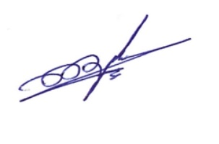
С уважением,
Руководитель проекта Шевчук К.А.
ООО «КиКГЕОСТРОЙ»

Шевчук К.А.
тел. 8-968-889-16-65
shev-ka@mail.ru

